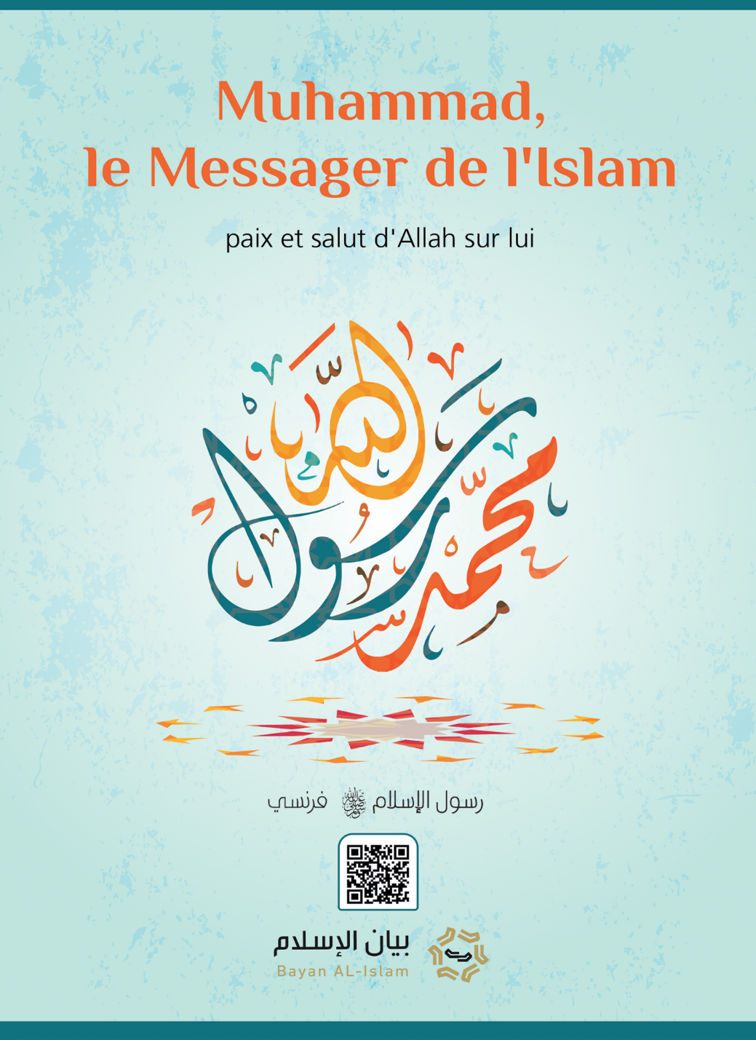
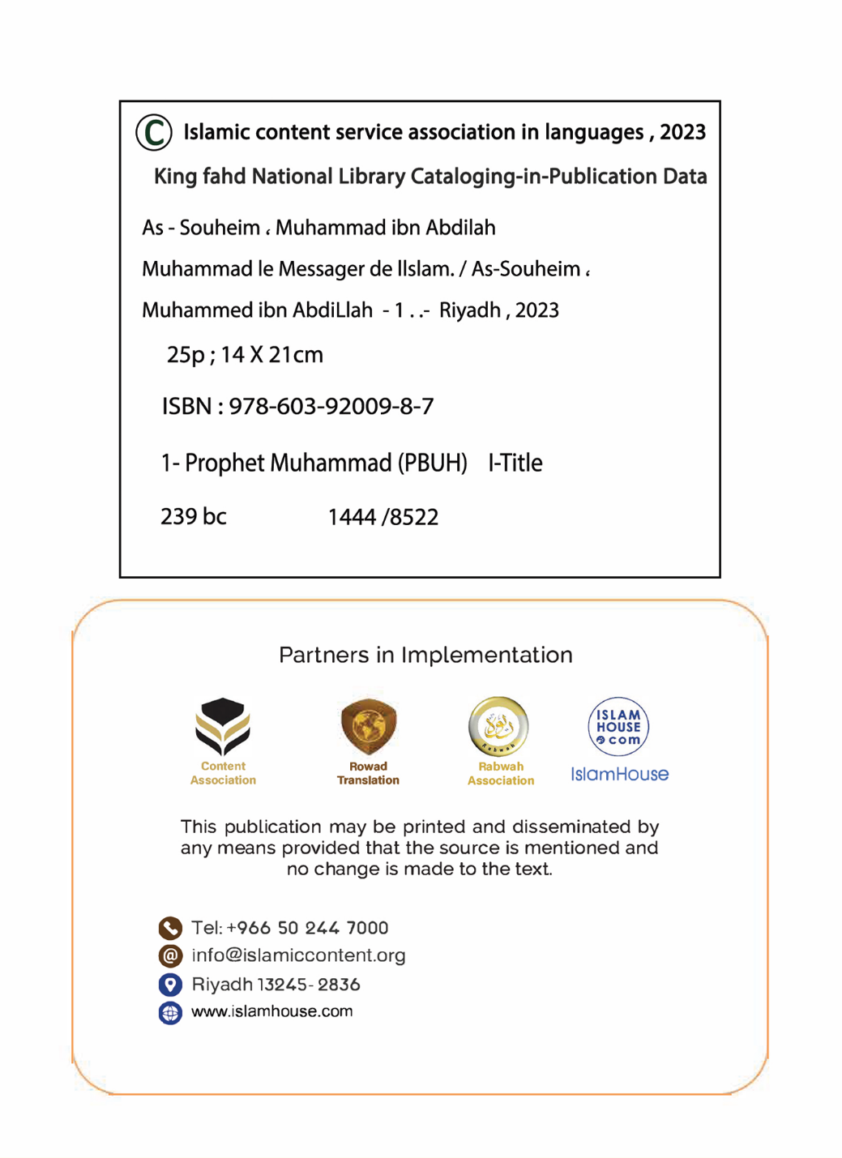

Mouḥammad, ﷺ Le Messager de l'Islam

Qu’Allah le couvre d’éloges et le préserve

Ecrit par
Mouḥammad ibn 'AbdiLlâh As-Souḥaym.

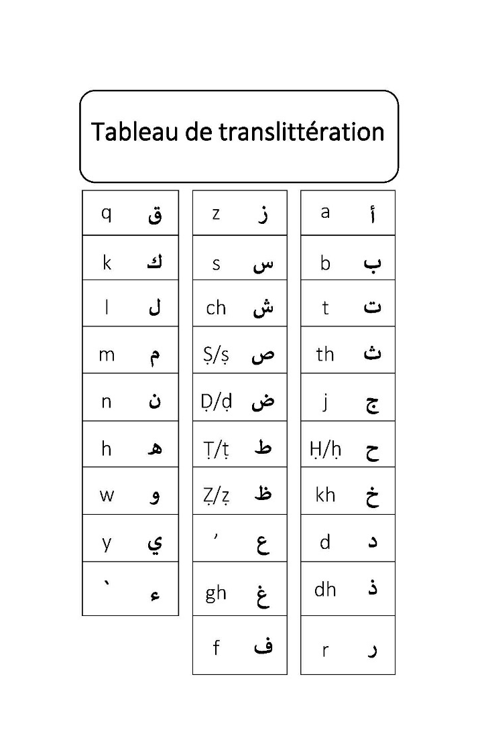

Au Nom d'Allah, Le Très Miséricordieux,
Celui qui fait Miséricorde.

Mouḥammad, le Messager de l'Islam ﷺ :
Voici une épitre concise concernant le Messager de l'Islam, Mouḥammad ﷺ, j’y énonce son nom, sa lignée, son pays, son mariage, mais aussi son message, ce à quoi il a appelé, les signes de sa prophétie, la loi qu’il a apportée ainsi que la position de ses adversaires à son égard.

1- Son nom, sa lignée, la contrée où il est né et où il a grandi :
Le Messager de l'Islam est Mouḥammad fils de 'AbdouLlâh fils de 'Abd Al-Mouṭṭalib, fils de Hâchim, de la descendance d'Ismaël, fils d'Abraham, que la paix soit sur eux tous. En effet, le Prophète d'Allah Abraham (que la paix soit sur lui) voyagea du Châm vers La Mecque avec sa femme Hâjar et son fils Ismaël alors que ce dernier n’était encore qu’un bébé. Sur ordre d'Allah, Exalté soit-Il, il les installa à La Mecque. Puis, lorsque Ismaël eut grandi, le Prophète Abraham revint à La Mecque afin d’y construire avec lui la Ka'bah : la Demeure Sacrée. Les gens affluèrent alors autour de la Demeure et La Mecque devint la destination des dévots à Allah - le Seigneur de l'Univers - ainsi que celle des personnes désireuses de s'acquitter du Pèlerinage. Et c'est ainsi que durant des siècles, les gens perdurèrent dans l'adoration d'Allah, proclamant Son Unicité sur la voie d'Abraham (que la paix soit sur lui).
Puis, après cela, les gens dévièrent de l’orthodoxie et la situation de la péninsule arabique devint à l’image de ce qui l’entourait et de n'importe quelle autre région du monde. Les pratiques idolâtres s’y manifestaient ; on y trouvait l'adoration des statues, l'enterrement des petites filles vivantes, l'injustice envers les femmes, les propos mensongers, la consommation d'alcool, la dépravation des mœurs, la perversité, la spoliation des biens de l'orphelin et la pratique de l'intérêt usuraire.
C’est dans ce lieu et cet environnement, en l'an 571 de l'ère grégorienne, qu’est né le Messager de l'Islam : Mouḥammad fils de 'AbdouLlah, de la descendance d'Ismaël, le fils d'Abraham (que la paix soit sur eux tous). Son père est décédé avant sa naissance, quant à sa mère, elle est décédée alors qu'il n'avait que six ans. C'est son oncle paternel Aboû Ṭâlib qui le prendra alors en charge. Il grandit en étant orphelin et pauvre. Il mangeait et n’acquérait que le fruit du travail de ses mains.

2- Le mariage béni avec une femme bénie :
Après qu’il ait atteint l'âge de 25 ans, il se maria avec l’une des prestigieuses femmes de La Mecque. Il s’agit de Khadîjah, la fille de Khouwaylid (qu'Allah l'agrée). De cette union, Allah lui accorda quatre filles et deux garçons ; ses deux fils moururent durant leur enfance. Sa relation avec son épouse et sa famille était remplie de douceur et d'amour, c'est pourquoi son épouse Khadîjah l'aima profondément. De son côté, cet amour était partagé et réciproque à tel point que, même de longues années après sa mort, il ne l'oublia pas. En effet, on pouvait le voir sacrifier une brebis qu'il répartissait entre les amies de Khadîjah (qu'Allah l'agrée) afin de les honorer pour leur lien avec elle, et parce qu’il était fidèle à sa mémoire.

3- Le début de la Révélation :
Depuis qu'Allah le créa, le Messager Mouḥammad ﷺ fut d'une moralité éminente ; les gens de son peuple l'appelaient : « Le digne de confiance ». Il s'associait avec eux dans toutes les œuvres louables, détestait ce sur quoi ils étaient comme pratiques idolâtres et n'y participait pas.
À l'âge de 40 ans et alors qu'il vivait à La Mecque, Allah le choisit et fit de lui un Messager ; l'ange Gabriel – Jibrîl – (que la paix soit sur lui) vint à lui et lui transmis le début de la première sourate révélée du Coran, qui est la parole d'Allah, Exalté soit-Il :
﴿ اقْرَأْ بِاسْمِ رَبِّكَ الَّذِي خَلَقَ (1)
Lis, au Nom de ton Seigneur Qui a créé
خَلَقَ الْإِنسَانَ مِنْ عَلَقٍ (2)
Il a créé l'homme d'une adhérence.
اقْرَأْ وَرَبُّكَ الْأَكْرَمُ (3)
Lis ! Ton Seigneur est le Très Noble !
الَّذِي عَلَّمَ بِالْقَلَمِ (4)
Celui qui a enseigné par la plume,
عَلَّمَ الْإِنسَانَ مَا لَمْ يَعْلَمْ (5) ﴾
Il a enseigné à l'homme ce qu'il ne savait pas.

Il revint chez son épouse Khadîjah (qu'Allah l'agrée), le cœur tremblant, et lui raconta ce qui s'était passé. Elle le tranquillisa alors et l'emmena chez son cousin Waraqah fils de Nawfal ; ce dernier s'était converti au christianisme et avait lu la Torah ainsi que l'Évangile. Khadîjah lui dit : « Ô mon cousin ! Écoute ce que ton neveu a à dire [concernant ce qu’il a vu] ! - Waraqah lui demanda : Et qu'as-tu vu, ô mon neveu ? - Le Messager d'Allah ﷺ l'informa de ce qu'il avait vu. Waraqah lui dit alors : Celui que tu as vu n'est autre que l'Ange qui avait rendu visite à Moïse. Ah ! Si j'étais encore jeune afin de t'épauler au moment où la prophétie se manifestera, et encore vivant au moment où ton peuple te chassera ! - L'Envoyé d'Allah ﷺ lui demanda interloqué : Me chasseront-ils vraiment ? - Oui, assurément ! - lui répondit Nawfal - Aucun homme n’apporte ce que tu apportes sans qu'il ne soit pris comme ennemi. Si je suis encore vivant le jour où cela arrivera, je te soutiendrai de toutes mes forces ! »
À la Mecque, le Coran continua de lui être révélé de la part du Seigneur de l'Univers, par l'intermédiaire de Jibrîl (que la paix soit sur lui), qui venait aussi à lui avec les enseignements détaillés du Message.
Il ne cessa d'appeler son peuple à l'Islam, mais ils le rejetèrent et s'opposèrent à lui. Ils lui proposèrent de l'argent et le pouvoir s’il acceptait de se désister de son message, mais il refusa tout cela. Ils dirent à son sujet les mêmes mensonges proférés à l’égard des Envoyés avant lui ; il fut traité de « Sorcier », de « Menteur », de « Trompeur ». Ils le bannirent et s'en prirent physiquement à son noble corps, ils persécutèrent ses adeptes et partisans. Le Messager ﷺ continua d'appeler les gens à Allah depuis La Mecque ; il profitait de la saison du pèlerinage et des marchés arabes saisonniers pour rencontrer les gens et leur présenter l'Islam. Il ne les séduisait pas par un bien mondain ou en leur promettant un statut particulier, il ne les intimidait pas non plus par le sabre. En effet, il n'avait ni autorité, ni pouvoir. Dès le début de sa prédication, il mit au défi les gens d’apporter quelque chose de semblable au Noble Coran qui lui était révélé. Il continua de mettre au défi ses adversaires tandis que bon nombre de ceux qui allaient devenir ses nobles Compagnons crurent en lui (qu'Allah les agrée tous).
A La Mecque, Allah lui fit grâce d'un immense signe : le voyage nocturne vers Jérusalem, puis l'ascension au ciel. Et il est bien connu qu'Allah a élevé au ciel les deux Prophètes : Ilyès et Jésus (que la paix soit sur eux), comme mentionné aussi bien chez les musulmans que chez les chrétiens. C'est dans le ciel que le Prophète ﷺ reçut l'ordre de la prière. Et c'est cette même prière que les musulmans accomplissent chaque jour à cinq reprises. À La Mecque se produisit un immense autre signe : la lune se sépara en deux, de sorte que même les polythéistes virent cela de leurs propres yeux.
Les Qouraych mécréants usèrent de tous les moyens pour empêcher le Prophète ﷺ de transmettre son message, usant de tous les stratagèmes en vue de lui nuire et de faire fuir les gens autour de lui. Ils s'obstinèrent à lui demander des miracles et ils demandèrent l'aide des Juifs afin qu'ils leur fournissent des arguments qui les aideraient à polémiquer avec lui et à détourner les gens de son message.
Dès lors où la persécution des croyants par les mécréants de Qouraych fut sans relâche, le Prophète ﷺ les autorisa à émigrer en Abyssinie. Il leur dit : « Il y a là-bas un roi juste, chez qui personne n'est opprimé ! » C'était un roi chrétien. Les musulmans y émigrèrent alors, en deux groupes. Arrivés en Abyssinie, ils présentèrent au roi - le Négus - la religion avec laquelle était venu le Prophète ﷺ. Il dit : « Cette religion et celle avec laquelle est venu Moïse (que la paix soit sur lui) proviennent de la même source ! » et il s'est converti. Pendant ce temps là, à la Mecque, le Prophète et ses Compagnons continuaient de subir les nuisances de leur peuple.
Un petit groupe d'hommes originaires de la ville de Médine, auparavant appelée Yathrib, et qui avaient accepté l'Islam à l'occasion de l'un des marchés annuels, firent le pacte de soutenir et protéger le Prophète ﷺ s'il venait habiter dans leur ville. Le Prophète ﷺ autorisa alors ses Compagnons restés à La Mecque à émmigrer pour Médine. Les musulmans y émigrèrent et l'Islam se propagea dans toute la ville. Très vite, il ne resta aucune maison sans que l'Islam n’y ait pénétré.
Et c’est ainsi qu’Allah autorisa le Prophète ﷺ, après qu’il ait passé treize années à prêcher à La Mecque, à émigrer pour Médine. Là-bas, il poursuivit son appel à Allah, et les lois de l'Islam descendirent au fur et à mesure. Il commença à envoyer ses émissaires porter des missives aux chefs de tribus et aux rois afin de les appeler à l'Islam. Et parmi ceux à qui des émissaires furent envoyés, il y eut : l'empereur de Byzance, l'empereur de Perse, et le roi d'Égypte.
A cette période, il y eut une éclipse solaire à Médine, et les gens furent effrayés. Ce phénomène coïncida avec le décès d'Ibrâhîm, le fils du Prophète ﷺ, et les gens se mirent à dire : « Le soleil s'est certes eclipsé en raison de la mort d'Ibrahîm ! » Le Prophète ﷺ a dit alors : « Le soleil, tout comme la lune ne s'éclipsent ni pour la mort, ni pour la naissance de qui que ce soit ; ces éclipses sont plutôt des signes d'Allah, par le bais desquels Il sucite la crainte chez Ses serviteurs ! » Si le Prophète ﷺ était réellement un menteur, il se serait empressé de récupérer cet évènement pour faire peur à tous ses détracteurs et il leur aurait dit : « Voyez ! Le soleil s'est éclipsé pour la mort de mon fils ! Qu’en sera-t-il-donc de ceux qui oseront me traiter de menteur ! ? »
Le Messager ﷺ a été embelli par son Seigneur de la perfection des caractères. En effet, Allah l'a décrit par Sa parole :
﴿ وَإِنَّكَ لَعَلَىٰ خُلُقٍ عَظِیمࣲ ﴾
{ Et tu es certes d'une moralité éminente. }
Il était le bon comportement incarné : véridique, sincère, courageux, juste et loyal, même avec ses adversaires. Il était aussi généreux et il aimait aider les pauvres, les indigents, les veuves et les nécessiteux. Il s'efforçait de les guider vers le droit chemin, il était miséricordieux envers eux, il se montrait humble vis-à-vis des gens, à tel point que lorsqu'un étranger cherchait à parler avec le Messager ﷺ, il demandait à ses Compagnons (qu'Allah les agrée) : « Lequel d'entre vous est Mouḥammad ? » En effet, il se mélangeait aux gens avec une telle humilité qu'on n'arrivait pas à le différencier des autres.
Sa biographie fut un signe de complétude et de noblesse quant à sa relation avec l'ensemble des gens : l'ami comme l'ennemi, le proche comme le lointain, le vieux comme le jeune, l'homme comme la femme, et même avec les animaux.
Lorsqu’Allah eut parachevé la religion par son entremise et que le Messager ﷺ eut parfaitement transmis le message, il mourut à l'âge de soixante-trois ans ; quarante ans de vie avant la prophétie, et ensuite vingt-trois années en tant que Prophète et Messager. Il fut enterré à Médine ﷺ et il n’a laissé derrière lui ni argent, ni héritage, à l’exception de sa mule blanche qu'il montait et d’une terre qu'il légua en aumône au voyageur en détresse.
Un grand nombre de gens crurent en lui, se convertirent et le suivirent. Il effectua son Pèlerinage en présence de ses Compagnons (qu'Allah les agrée). On apelle ce Pèlerinage : « le Pèlerinage d'Adieu », car il se déroula environ trois mois avant sa mort. Plus de cent mille de ses Compagnons accomplirent leur Pèlerinage à ses côtés. Et c’est sans aucun doute l'un des secrets de la préservation de sa religion et de la propagation de celle-ci. Ses Compagnons furent éduqués selon les principes et la morale de l’Islam. Ils furent les meilleurs des compagnons, les plus justes, les plus ascètes, les plus scrupuleux, les plus loyaux et les plus engagés à l’égard de cette magnifique religion en laquelle ils ont cru (qu'Allah les agrée tous).
Parmi les Compagnons qui se sont le plus illustrés dans la foi, le savoir, les œuvres, la sincérité, la véracité, l'abnégation, le courage, la noblesse et bien d’autres choses encore, il y a : Aboû Bakr Aṣ-Ṣidddîq, 'Oumar fils d’Al-Khaṭṭâb, 'Outhmân fils de 'Affân et 'Alî fils de Aboû Ṭâlib (qu'Allah les agrée). Ils furent parmi les premiers à croire en lui et à le déclarer véridique, de même qu’ils furent ceux qui lui succédèrent et portèrent l'étendard de la religion après lui. Malgré tout cela, ils n'avaient aucune des spécificités de la prophétie et le Prophète ﷺ ne les a pas dispensés de leurs obligations religieuses, ni distingués par un statut particulier autre que celui du reste des autres Compagnons (qu'Allah les agrée tous).
Allah pris soin de préserver Son Livre, qu’Il a révélé à Son Prophète, mais aussi la Tradition de ce dernier. Et c’est ainsi que sa vie, ses paroles et ses faits et gestes furent conservés dans la langue qu’il parlait. Jamais dans l'Histoire le récit d'une vie n'a été conservé comme l’a été celui du Prophète de l’Islam ﷺ ; on connait jusqu’à sa manière de dormir, de manger, de boire ou de rire ; et même la facon dont il se comportait avec sa famille dans son foyer a été écrite en détail. Tous les différents contextes de sa vie ont été consignés et rédigés dans les livres de biographie. C’était un Messager, mais choisi parmi les êtres humains, rien ne faisait de lui une divinité. Il n'avait pas non plus - sans l’aide d’Allah - le pouvoir d'obtenir un bien pour sa propre personne, ni de se prémunir d'un mal.

4- Son message :
Allah a envoyé le Prophète Mouḥammad ﷺ à une époque où le polythéisme, la mécréance et l'ignorance s'étaient généralisés. Et à l’exception d’un nombre restreint d’individus parmi les Gens du Livre, plus personne à la surface de la Terre n’adorait Allah sans rien Lui associer. Il l’a alors envoyé à tout l'Univers, en tant que sceau des Prophètes et des Messagers, avec la bonne direction et la religion de Vérité. Ceci, afin qu'elle prédomine sur toute autre religion, et qu'il fasse sortir les gens des ténèbres de l'idolâtrie, de la mécréance et de l'ignorance vers la lumière du Monothéisme et de la Foi ; avec un message qui vient compléter et parachever les messages des Prophètes précédents, que la paix soit sur eux tous.
Comme tous les Prophètes et Envoyés, de Noé à Abraham, en passant par Moïse et Salomon ou encore David et Jésus (que la paix soit sur eux), le Prophète Mouḥammad ﷺ a appelé à ce à quoi ils ont appelé, notamment la Foi, à savoir que le Seigneur est Allah ; qu’Il est le Créateur, le Pourvoyeur, Celui qui donne la vie et Celui qui donne la mort, Le Roi des rois, Celui qui gère l'affaire, le Compatissant, Le Miséricordieux, le Créateur de l'Univers et de tout ce qu’il contient, visible ou invisible, et que tout ce qui est autre qu’Allah, n’est en réalité que l’une de Ses créatures.
Il a aussi appelé à adorer Allah exclusivement et à délaisser l’adoration de qui ou quoi que ce soit d’autre que Lui, il a expliqué de la meilleure des manières qu'Allah est Unique et n'a pas d'associé dans l’adoration qui Lui est due, ni dans Sa royauté, Sa création et ni non plus dans Sa gestion des affaires. Il a expliqué qu'Allah - Gloire et Pureté à Lui - n'a pas enfanté, n'a pas été enfanté, que nul n’est égal à Lui et que rien ni personne ne Lui ressemble. Il a en outre précisé qu’Allah ne s'incarne pas dans Sa création, ni ne prend sa forme.
Il a appelé à croire aux Livres divins, comme les feuillets d'Abraham et de Moïse, que la paix soit sur eux, ou encore la Torah, les Psaumes et l'Évangile. Il a appelé à croire en tous les [Prophètes et] Messagers (que la paix soit sur eux), tout en relevant que quiconque traite de menteur ne serait-ce qu’un seul d’entre-eux, aura assurément mécru en l'ensemble des envoyés.
Il est venu annoncer à tous la bonne nouvelle de la miséricorde d'Allah, qu'Allah est Celui qui leur suffit pour toute chose en ce bas monde, qu’Il est Le Seigneur, le Miséricordieux, et que Lui Seul jugera les créatures au Jour de la Résurrection, après les avoir ressuscitées et sorties de leurs tombes. Il est Celui qui rétribuera les croyants pour leurs œuvres pieuses, la bonne action équivalant alors à dix fois plus tandis que la mauvaise action ne sera comptée que comme telle, et ils auront les délices éternels dans l'au-delà. Quiconque aura mécru et commis de mauvaises actions, sera rétribué en conséquence, ici-bas et dans l'au-delà.
Le message apporté par le Prophète Mouḥammad ﷺ n'est pas axé sur les éloges de sa tribu, de son pays ou de sa propre personne. Dans le Noble Coran, ce sont surtout les noms des Prophètes précédents qui ont été rapportés, comme : Noé, Abraham, Moïse et Jésus (que la paix soit sur eux). Ils ont été cités bien plus souvent que lui. De même, dans le Noble Coran, bien que la mère du Prophète ﷺ ne soit pas évoquée, ni même ses épouses, la mère de Moîse a été mentionnée plus d'une fois ; et Marie - la mère de Jésus - (que la paix soit sur eux), a été mentionnée plus de trente-cinq fois.
Le Messager Mouḥammad ﷺ a été préservé de tout ce qui pouvait s’écarter de la législation [dont il allait être le porteur], de la raison, de la saine nature originelle [de l'homme] et de tout ce que la morale réprouve. En effet, les Prophètes (que la paix soit sur eux tous) ont été préservés dans ce qu'ils transmettent de la part d'Allah. Par ailleurs, ils ont été chargés de la transmission des ordres d'Allah à Ses serviteurs et n’ont aucune des caractèristiques propres au Seigneur et qui feraient d’eux des divinités. Ils sont des êtres humains comme les autres, mais à qui Allah - Exalté soit-Il - a révélé Ses messages.
L’une des plus grandes preuves que le message du Prophète Mouḥammad ﷺ est une Révélation d'Allah, c’est qu’il a été préservé jusqu'aujourd'hui dans l’état où il était de son vivant et qu’il est suivi [de nos jours] par plus d'un milliard [huit cent millions]de musulmans. Ils appliquent les obligations religieuses comme : la prière, l’impôt légal purificateur, le jeûne, le pèlerinage et autres sans aucun changement ou dénaturation [du message originel].

5- Les signes de sa prophétie, ses miracles et ses preuves :
Allah soutient les Prophètes par des preuves et des signes qui indiquent leur prophétie. Il leur établit des arguments et des preuves évidentes qui témoignent de [l’authenticité de] leur message. Et il a assurément donné à chaque Prophète des signes suffisants pour que les êtres humains croient en eux. Le plus grand des signes qui ait été donné aux Prophètes, ce sont les versets révélés à notre Prophète Mouḥammad ﷺ. En effet, Allah lui a donné le Noble Coran qui est, parmi les signes des Prophètes, celui qui perdure jusqu'au Jour de la Résurrection. De même, Il l'a soutenu par des miracles grandioses, et ils furent nombreux ; notamment :
Le Voyage Nocturne et l'Ascension, la scission de la lune, le fait que la pluie soit tombée à plusieurs reprises juste après qu’il ait invoqué son Seigneur afin d'abreuver les gens éprouvés par la sécheresse.
La multiplication de la petite quantité de nourriture et d’eau, de sorte qu'un nombre considérable de personnes en mangent et en boivent.
Le fait qu’il ait été informé d'évènements passés dont personne ne connaîssait les détails jusqu’à son avènement, comme les récits des Prophètes (que la paix soit sur eux tous) avec leurs peuples respectifs, ou encore le récit des Gens de la Caverne.
Le fait qu’il ait annoncé, après qu'Allah - Gloire et Pureté à Lui - l'en ait informé, des évènements à venir et qui se sont effectivement déroulés plus tard à l’instar du Feu qui a surgi dans la contrée du Hijâz et que même les habitants du Châm ont pu voir ; ou encore le fait que des bergers anciennement miséreux, pieds nus et mal vêtus se sont mis à rivaliser dans l’édification de constructions élevées.
Le fait qu'Allah lui ait suffi et qu'Il l'ait effectivement protégé des gens.
Les promesses faites à ses Compagnons se sont toutes réalisées, comme sa parole à leur adresse : « Vous conquerrez la Perse et Rome, et vous dépenserez leurs trésors dans le sentier d'Allah ! »
Allah l'a soutenu par les Anges.
Le fait que les Prophètes, que la paix soit sur eux tous, aient annoncé à leurs peuples respectifs la bonne nouvelle de la prophétie du Messager Mouḥammad ﷺ. Parmi ceux qui l’ont annoncé, il y a eu Moïse et Jésus (que la paix soit sur eux).
Enfin, les preuves rationnelles et autres paraboles proposées dans le Noble Coran et qui subjuguent les raisons saines.
Ces versets, ces preuves et ces exemples rationnels sont légion dans le noble Coran et la Tradition prophétique. Ces signes sont si nombreux qu'on ne peut que difficilement les recenser, et quiconque souhaite les consulter n’a qu’à revenir au Noble Coran, aux livres de la Tradition Prophétique et à l’histoire des Prophètes qu’ils contiennent. Le faire est un bien, et on y trouve la certitude quant à ces preuves et ces signes.
Si ces signes grandioses ne s’étaient pas réalisés, les mécréants de Qouraych, mais aussi les juifs et les chrétiens alors présents dans la péninsule arabique, auraient saisi l’opportunité pour le traiter de menteur et mettre les gens en garde contre lui.
Le Noble Coran est le Livre révélé par Allah au Messager Mouḥammad ﷺ. C’est la parole du Seigneur de l’Univers ; celle par le biais de laquelle Il a défié les humains et les djinns [en leur demandant] de produire un livre semblable, n'en serait-ce même qu’une sourate. Ce défi reste d'actualité et n’a toujours pas été relevé.
Le Noble Coran répond à de nombreuses questions essentielles qui perturbent des millions de gens. Le majestueux Coran est préservé jusqu’au Jour de la Résurrection, en langue arabe, la langue dans laquelle il a été révélé. Aucune lettre ne lui manque. Il est imprimé et répandu. C’est un Livre majestueux, miraculeux et qui mérite d’être lu ou dont la traduction du sens de ses versets mérite d’être lue. Quiconque ne l'a pas encore lu ou n'a pas foi en ce Livre, a assurément raté le bien dans son ensemble.
De même, la Tradition prophétique du Messager Mouḥammad ﷺ, ses enseignements, sa vie et ses œuvres sont préservés et transmis d’après une chaîne de transmetteurs fiables. Elle est éditée en langue arabe, la langue maternelle du Messager ﷺ et nous parle de lui comme s'il vivait parmi nous. Elle est aussi disponible et traduite en de nombreuses autres langues. Enfin, Le Noble Coran et la Tradition du Messager ﷺ sont les deux seules sources scripturaires d’où sont tirés les décrets de l’Islam et sa législation.

6- La Loi avec laquelle le Messager Mouḥammad ﷺ est venu:
La Loi avec laquelle est venu le Messager Mouḥammad ﷺ c’est “ach-charî’ah”, la législation de l’Islam ; elle est le sceau des législations du Seigneur et des messages divins précédents. Elle est semblable dans ses fondements à toutes les législations des Prophètes précédents, mais son application pratique diffère.
Elle est la Loi parfaite, valable et applicable en tout temps et en tout lieu. Il s'y trouve le bien-être des hommes, aussi bien dans leur religion que dans leur vie mondaine. Elle comprend toutes les adorations qui incombent aux serviteurs d'Allah, le Seigneur de l'univers, telles que la prière et l’impôt légal purificateur ; elle les guide lors des relations financières, économiques, sociales, politiques et militaires, mais aussi quant à leurs interactions avec l’environnement et tous les aspects de la vie ; elle leur indique le licite et l’illicite ainsi que ce qui est nécessaire pour que la vie des hommes perdure de la meilleure des manières qui soit.
Cette Législation donne une place aux croyances de chacun, elle interdit d'attenter à la vie d’autrui, préserve l’honneur de tous, leurs biens, leur raison et leurs progénitures. Elle est de toute qualité et de toute bonté. Elle met en garde contre toute forme de bassesse et de mal. Elle appelle à la dignité de l'homme, au juste milieu, à la justice, à la sincérité, la propreté, l'excellence, l'amour, à aimer le bien pour les gens, à éviter de faire couler le sang, à la paix entre les nations, elle interdit de faire peur aux gens et de les effrayer indûment. Le Messager Mouḥammad ﷺ a fermement combattu l'oppression et la corruption, sous toutes leurs formes et quels que soient leurs aspects, il s'est de même opposé aux traditions infondées, au fait de vivre reclu et au monachisme.
Le Messager Mouḥammad ﷺ a enseigné que l'Homme, et le terme englobe aussi bien les hommes que les femmes, a été honoré par Allah et qu’Il lui a totalement garanti ses droits. Il l'a fait responsable de ses choix, de ses œuvres et de ses agissements. Il porte ainsi la responsabilité de n'importe quelle action qui nuirait à sa propre personne ou qui nuirait aux autres. Il a fait de la femme et de l'homme des êtres égaux au regard de la foi, de la responsabilité [qu’elle engendre], de la récompense ou de la rétribution [qui en découlent]. Et dans cette Loi divine, une attention particulière est portée à la femme, qu’il s’agisse de son statut de mère, d’épouse, de fille et sœur.
La Législation avec laquelle est venu le Messager Mouḥammad ﷺ enseigne la préservation de la raison et l'interdiction de tout ce qui peut la corrompre, comme la consommation de l'alcool. Ainsi, l'Islam considère la religion comme une lumière qui éclaire la raison dans son chemin afin que l'homme adore son Seigneur en toute clairvoyance et en connaissance de cause. La législation de l'Islam a élevé l'affaire de la raison et en a fait la condition sine qua non de la responsabilité. De même, elle a libéré l'homme des carcans des mythes [mensongers] et de toutes les formes d'idolâtrie.
La législation de l'Islam met en valeur la science authentique et incite à la recherche scientifique objective, vierge de toute passion. Elle appelle non seulement à l'observation et à la réflexion, sur soi-même et dans la création, mais aussi à prendre en considération les résultats [des avancées] scientifiques authentiques qui ne s’opposent pas à ce avec quoi est venu le Messager ﷺ.
Dans la législation de l’Islam, il n’est de peuple ou d’ethnie qui se distinguerait des autres par une supériorité quelconque ; tous les hommes sont égaux devant ses décrets et ses jugements. En effet, les êtres humains ont une seule et même origine. La seule caractéristique qui soit gage de supériorité des uns par rapport aux autres en Islam, c’est la piété. Le Messager Mouḥammad ﷺ a informé du fait que chaque nouveau-né voit le jour sous sa saine disposition originelle, et qu’aucun être humain ne naît fautif, pécheur, ou devant porter le fardeau d'un autre.
Dans la législation de l'Islam, Allah a institué le repentir. C’est le fait que l’homme revienne repentant à son Seigneur et délaisse le péché. [Lorsqu’une personne devient musulmane], tous les péchés qu’elle a commis avant cela sont complétement effacés. Il en est de même pour le repentir, il efface le péché qui l’a précédé [et dont on s’est repenti]. Ainsi donc, nul besoin d'aller reconnaître ses péchés devant qui que ce soit. En Islam, la relation entre l'Homme et son Seigneur est directe. Il n'y a pas d’intermédiaire entre toi et Allah. L'Islam interdit que l'on fasse de simples êtres humains des dieux ou des associés à Allah dans Sa Seigneurie ou Sa Divinité.
La Législation avec laquelle est venu le Messager Mouḥammad ﷺ abroge toute Loi antérieure, tout comme les Lois précédentes ont abrogé celles venues avant elles. Cette Législation provient d'Allah, elle est destinée à l'univers tout entier et c’est la dernière jusqu'au Jour de la Résurrection. De ce fait, Allah – Gloire et Pureté à Lui et qu’Il soit Exalté - n'accepte pas de Loi autre que celle de l'Islam, tout comme Il n'agrée pas de religion autre que celle de l'Islam, celle avec laquelle est venu le Messager Mouḥammad ﷺ. Ainsi donc, quiconque se tourne vers une religion autre que l'Islam doit savoir qu’elle n’est ni acceptée, ni agréée par Allah. Et quiconque souhaite connaître les détails des règles inhérentes à cette religion doit se réfèrer aux livres qui parlent de l’Islam et sont reconnus en la matière.
L’objectif de la Législation islamique, à l’instar de tous les messages divins, est que l'Homme s’imprègne totalement de la véritable religion, afin qu’il soit un serviteur sincère et dévoué à Allah - le Seigneur de l’Univers - et se libère ainsi de l'asservissement et de la servitude de l'Homme, de la Matière, ou de la Mythologie.
La Loi de l'Islam est valable et applicable en tout temps et en tout lieu. De ce fait, elle ne s’oppose jamais aux intérêts légitimes [et éclairés] de l'Homme. En effet, elle émane d'Allah, l'Omniscient, Celui qui sait mieux que quiconque ce dont les hommes ont besoin. Et ils ont besoin d'une législation authentique, sans contradiction et applicable à l’échelle de l'Humanité, non pas d’une législation élaborée par des êtres humains, pour eux et leurs semblables [et malgré leur savoir limité]. Cette Législation doit provenir du Créateur des hommes afin d’être en mesure de les guider vers la voie du bien et de la droiture. Si les hommes prenaient l’Islam [et sa Législation] comme juge et arbitre, leurs affaires [se réformeraient], deviendraient droites et ils seraient alors protégés de l'injustice des uns envers les autres.

7- La position de ses adversaires à son égard et leur témoignage en sa faveur :
Il ne fait aucun doute que chaque Prophète a vu s'ériger devant lui des ennemis tentant de lui barrer la route et de détourner les gens de son message. Ainsi, le Prophète Mouḥammad ﷺ a eu de très nombreux ennemis de son vivant, et même après sa mort. Or, face à chacun d’entre-eux, Allah le secourut. Et une grande partie de ses ennemis savent avec certitude, quelle que soit l'époque, que son chemin est celui de la Vérité, qu'il était Prophète ﷺ, et que son message ni diffère pas de celui des Prophètes précédents (que la paix soit sur eux). De nombreuses raisons les ont malheureu-sement empêchés de déclarer Foi en lui, telles que l'amour du pouvoir, la peur de la réaction de leur entourage ou encore la peur de mettre en danger leur statut social et de perdre ainsi l'argent qui va avec…
Et la Louange revient à Allah, le Seigneur de l'Univers.

Écrit par le Professeur et Docteur
Mouḥammad ibn 'AbdiLlah As-Souḥaym.
(Anciennement) Professeur de dogme au sein du département des Études supérieures islamiques.
Faculté d'Éducation, Université du Roi Saoud.
Riyadh, Royaume d'Arabie Saoudite.

Sommaire

Mouḥammad, le Messager de l'Islam ﷺ : 5
1- Son nom, sa lignée, la contrée où il est né et où il a grandi : 5
2- Le mariage béni avec une femme bénie : 7
3- Le début de la Révélation : 8
4- Son message : 18
5- Les signes de sa prophétie, ses miracles et ses preuves : 22
6- La Loi avec laquelle le Messager Mouḥammad ﷺ est venu: 26
7- La position de ses adversaires à son égard et leur témoignage en sa faveur : 32
Sommaire 34

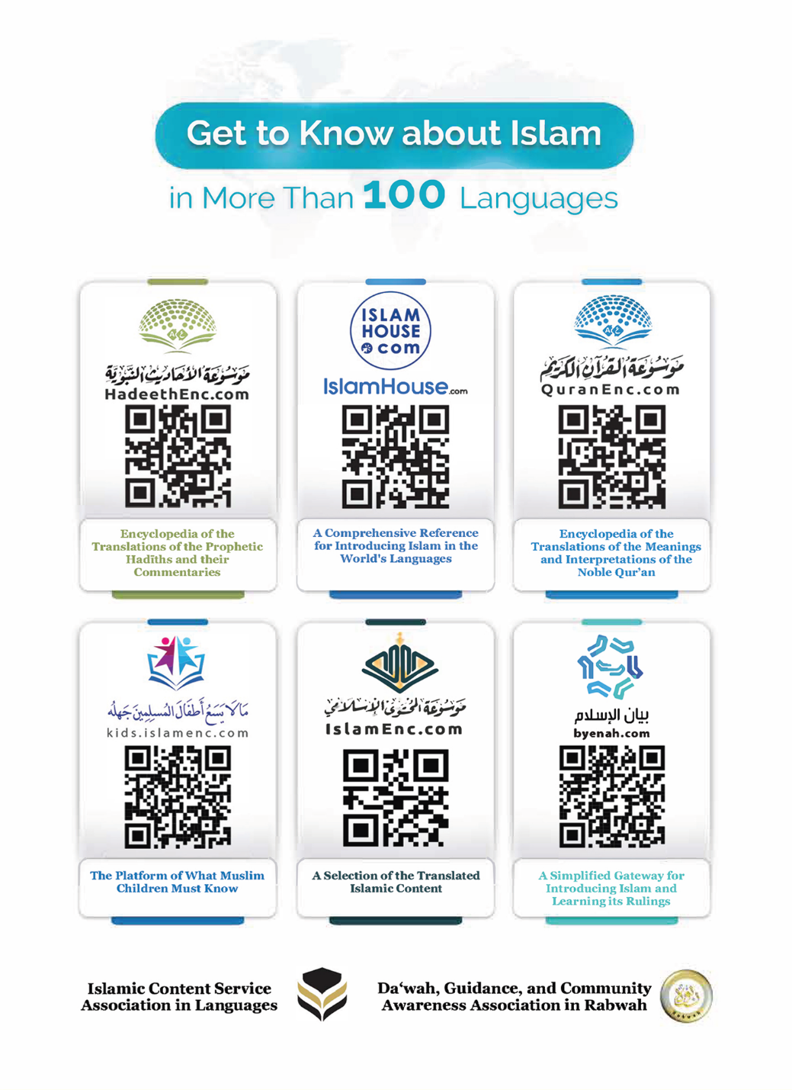
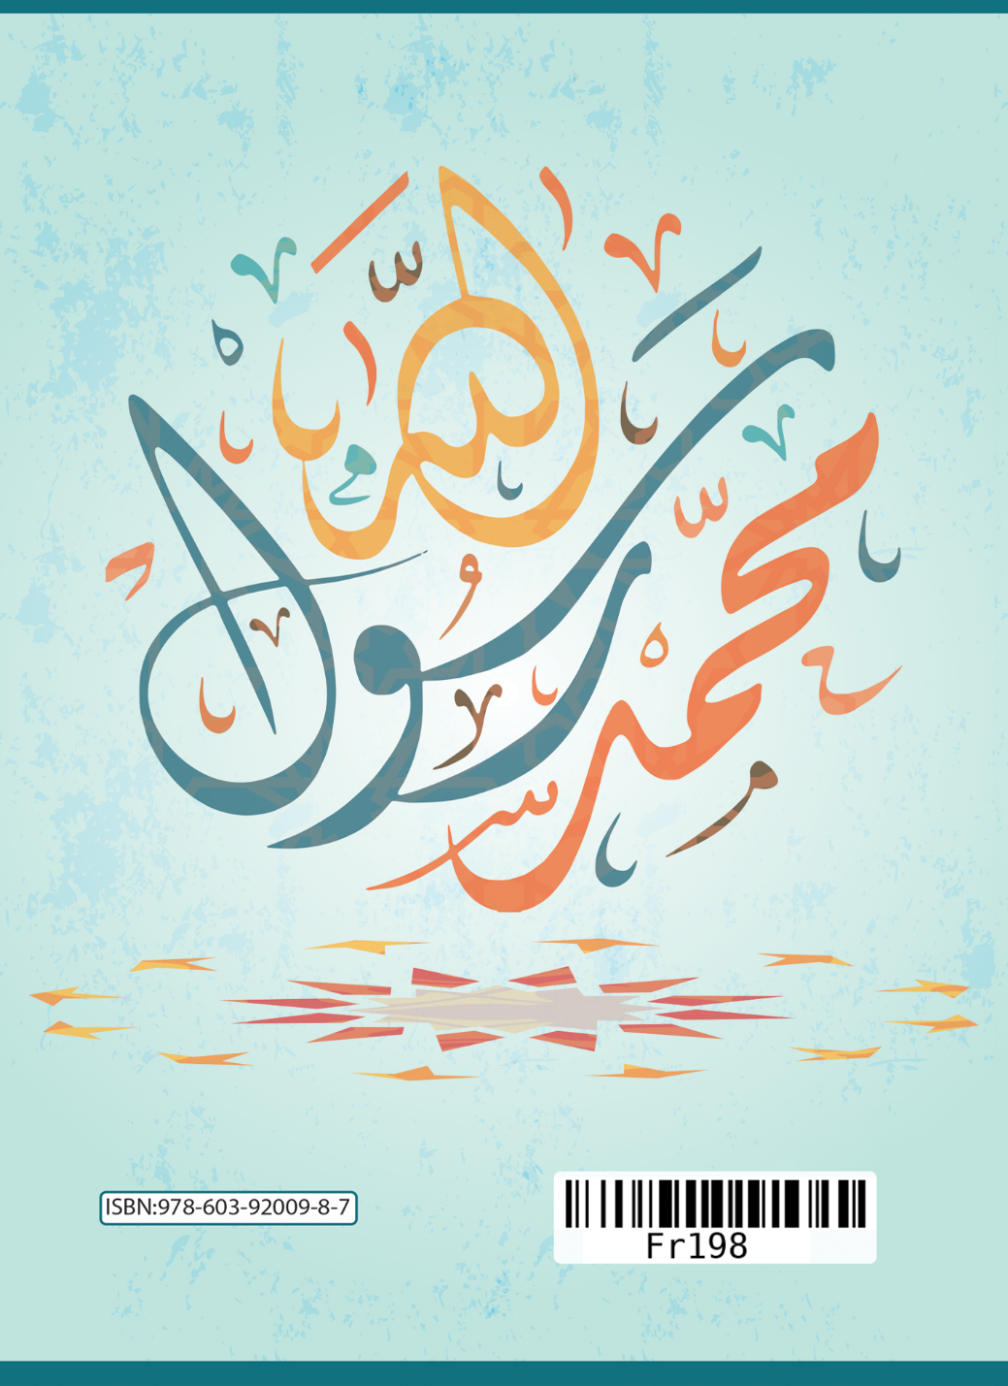

Vous trouverez cette calligraphie en arabe chaque fois que le Prophète Mouḥammad ﷺ est mentionné. Littéralement, elle se traduit par : « qu’Allah prie sur lui et le préserve ». La prière d'Allah sur le Prophète étant l'éloge qu'Il fait de lui auprès des nobles Anges, on traduit donc cette formule par : « qu’Allah le couvre d’éloges et le préserve ». Il s’agit d’une formule de considération et de respect à l’égard de celui par le biais de qui Allah a guidé l’humanité vers la religion authentique. Elle se prononce : Ṣollo Llâhou ‘alayhi wa sallam (صَلَى اللهُ عَلَيْهِ وَسَلَّم).
Sourate Al-‘Alaq (l’adhérence) : 96/de 1 à 5.
Saḥîḥ Mouslim (n°901).
Sourate Al-Qalam (La Plume) : 68/4.
Saḥîḥ Al-Boukhârî (15/6 - n°4461).
Il s’agit de la disposition sur laquelle l’homme a été créé et la nature vierge de défauts.
Comme la parole du Très Haut, Exalté soit-Il : ﴿يَا أَيُّهَا النَّاسُ ضُرِبَ مَثَلٌ فَاسْتَمِعُوا لَهُ إِنَّ الَّذِينَ تَدْعُونَ مِنْ دُونِ اللَّهِ لَنْ يَخْلُقُوا ذُبَابًا وَلَوِ اجْتَمَعُوا لَهُ وَإِنْ يَسْلُبْهُمُ الذُّبَابُ شَيْئًا لَا يَسْتَنْقِذُوهُ مِنْهُ ضَعُفَ الطَّالِبُ وَالْمَطْلُوبُ﴾. { Ô hommes! Une parabole vous est proposée, écoutez-la : « Ceux que vous invoquez en dehors d'Allah ne sauraient même pas créer une mouche, même s’ils s'unissaient pour cela. Et si la mouche les dépouillait de quelque chose, ils ne sauraient le lui reprendre. Le solliciteur et le sollicité sont [aussi] faibles [l’un que l’autre]! » } [Sourate Al-Ḥajj (Le Pèlerinage) : 22/73].

